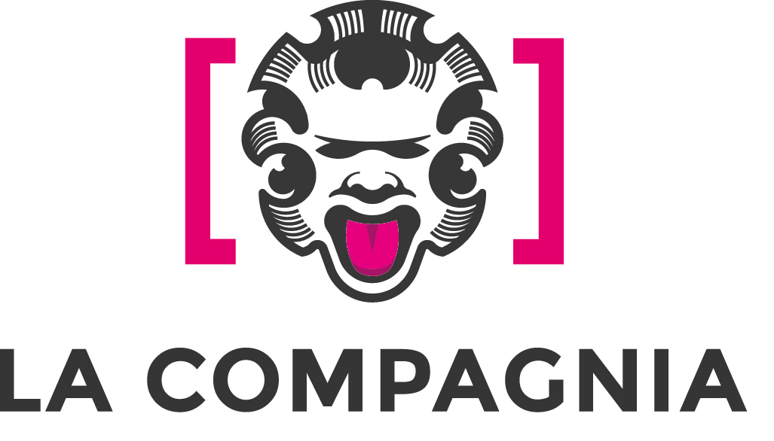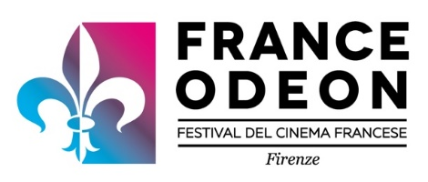

COMUNICATO STAMPA 29-10-2021

France Odeon 2021
Alla terza giornata del festival, l’anteprima nazionale di uno dei film più attesi, sul tema del Negazionismo:

L’Homme de la cave, di Philippe Le Guay (ore 19.15)

Ospiti in sala Bérénice Bejo, Philippe Le Guay, Anne Dominique Toussaint
e Enrico Fink

Sabato 30 ottobre, dalle ore 16.30 cinema La Compagnia

Terza giornata, Sabato 30 Ottobre, al cinema La Compagnia di Firenze, di France Odeon 2021, il festival del cinema francese diretto da Francesco Ranieri Martinotti.
La programmazione di film inizia alle ore 16.30 con un film giovane, indipendente e a basso costo: Les lendemains de veille di Loïc Paillard, (90 min, v.o. sott ita)

“Anche quella di scoprire i talenti – afferma Francesco Ranieri Martinotti - che si esprimono con film indipendenti a basso budget è una delle funzioni fondamentali di un festival. Grazie a Jean-Louis Livi, affezionato amico di France Odeon, abbiamo visto alla fine di agosto Les lendemains de veille, ancora in lavorazione, e ci è sembrato appropriato proporlo al nostro pubblico in anteprima internazionale. Un gruppo di amici, Valérian Behar-Bonnet, Étienne Beydon, Bérénice Coudy, Denis Eyriey, Natacha Krief, Lucile Krier, François Pouron, Marica Soyer che hanno mancato il sogno di vivere in comune in una casa di campagna, si ritrovano alcuni anni dopo, proprio in quel luogo, convocati da un notaio (Dominique Besnehard), per aprire il testamento di uno di loro prematuramente scomparso”.
A seguire Q&A con il produttore Jean-Louis Livi, Xavier Plèche, Marie Carrot, Loïc Paillard, Lucile Krier.

Alle ore 19.15, si prosegue con uno dei film più attesi del festival, sul tema del Negazionismo: L’Homme de la cave, di Philippe Le Guay con François Cluzet, Jérémie Renier, Bérénice Bejo (quest’ultima nota al grande pubblico per il film The Artist). Introducono Philippe Le Guay, Anne Dominique Toussaint, Bérénice Bejo. La cantina contiene vino, vecchie cose da buttare, spettri del passato pronti ad essere risvegliati. L’uomo che la vuole comprare ispira inizialmente fiducia, forse non simpatia ma certo umana compassione. Ma quel margine di dubbio su Mr Fonzic (strepitoso François Cluzet), all’improvviso, deflagra come una bomba. Quel luogo non luogo, quell’antro segreto nel bel mezzo del condominio, diventa la porta verso l’inferno dell’Antisemitismo, che fa vacillare relazioni, amicizie e anche una famiglia.

Alle 22.15, la terza serata di France Odeon è dedicata al film di un attore/regista francese molto noto Serre-moi fort di Mathieu Amalric, con Vicky Krieps, Arieh Worthalter, Anne-Sophie Bowen-Chatet. Morire, dormire. Forse sognare. Risulta pressoché impossibile raccontare di un film che si costruisce fotogramma su fotogramma, sequenza dopo sequenza, che cambia ad ogni scena, che sfugge alle aspettative. Un film intensamente voluto dal suo regista, Mathieu Amalric, che per realizzarlo ha adattato una pièce teatrale di Claudine Galea, sfidando ogni legge di montaggio, ribaltando i cliché narrativi.

Responsabile ufficio stampa area cinema Fst – Elisabetta Vagaggini e.vagaggini@fst.it
Comunicazione: Camilla Silei c.silei@fst.it
Ufficio stampa nazionale: Patrizia Biancamano p.biancamano@biancamanospinetti.com
Paola Spinetti p.spinetti@biancamanospinetti.com
Info: 055 2694096 – franceodeon.extra@gmail.com
Facebook/FranceOdeon

